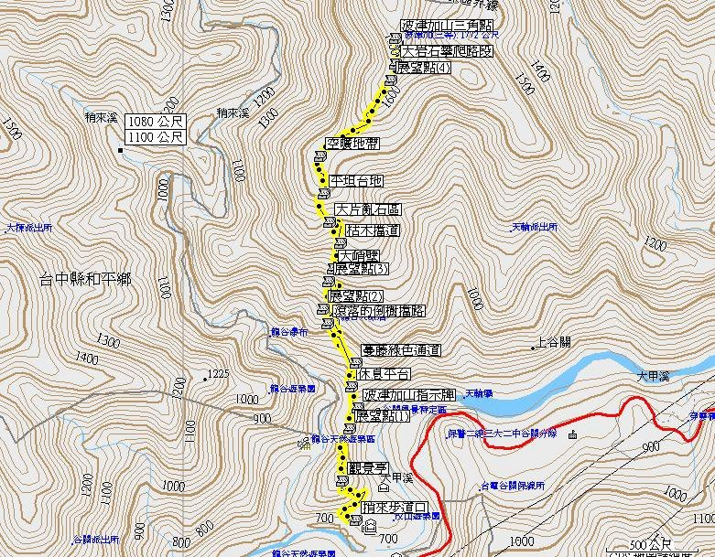

**波津加山----- 登山路線圖**